Министерство транспорта Российской Федерации

Федеральное государственное автономное

образовательное учреждение высшего образования

«Российский университет транспорта (МИИТ)»

Институт транспортной техники и систем управления

Кафедра «Управление и защита информации»

Лабораторная работа №3

по дисциплине:

«Web-программирование»

на тему:  
«Модификация сайта-визитки посредством «чистого» Java Script»

Выполнил: ст. гр. ТКИ-541

Черкас Н.В., Родин К.П.

Вариант №13

Проверил: к.т.н., доцент Сафронов А.И.

Москва – 2025 г.

# **1. Цель работы**

Целью данной лабораторной работы является приобретение практических навыков синтезирования / модификации сайта-визитки, разработанного в Задании 1 посредством «чистого» JavaScript (JS).

# **2. Формулировка задачи**

Выполнить синтезирование / модификацию сайта-визитки, разработанного в Задании 1 посредством «чистого» *JavaScript* (*JS*) в соответствии с указаниями, регламентированными индивидуальным вариантом данной постановки (Задание 3).

Применение каскадной таблицы стилей в работе – опционально для вариантов, не требующих оформления элементов управления (разметки) и обязательно для вариантов, требующих оформления, соответственно.

Размещение *JavaScript* сценария: встроенное в *HTML* или в отдельном *JS*-файле (по усмотрению автора).

Проиллюстрировать, полагая работу созданного сайта-визитки со внедрённым в него сценарием технологическим процессом (ТП). По сравнению со схемами ТП из Заданий 1 и 2 в ТП должна быть заметна разница: ранее рассматривалось влияние содержимого *web*-страницы на поведение браузера по событиям, исходящим от созданной *web*-страницы; здесь же должно быть рассмотрено поведение содержимого только внутри самой *web*-страницы без учёта поведения браузера. В качестве нотации для описания ТП принять любую, но единую для рабочего коллектива (либо Сети Петри, либо *BPMN*, либо *DFD*, либо *EPC*, либо *UML* и т.п.).

*Базовая структура отчёта по работе:* 1. Цель работы. 2. Формулировка задачи. 3. Содержательная часть (разметка [*HTML*] + сценарий [*JS*] *+* схема ТП работы сценария / сценариев *JS* [*FlowChart*] + результат исполнения сценария *JS* и частей сценария *JS* в браузере [скриншоты]). 4. Вывод.

*Рекомендации по работе*: индивидуальные – указываются в формулировках соответствующих вариантов данной части Задания 3.

*Комплектность сдачи работы на проверку:*

– отчёт в файле *\*.docx*;

– результат разметки *\*.htm* или *\*.html*;

– использованные иллюстрации (*\*.jpg*, *\*.png*, *\*.gif*, *\*.svg* и т.п.);

– сценарий *\*.js* (если принято решение о размещении в отдельном файле);

– стили *\*.css* (если потребовались и размещены в отдельном файле).

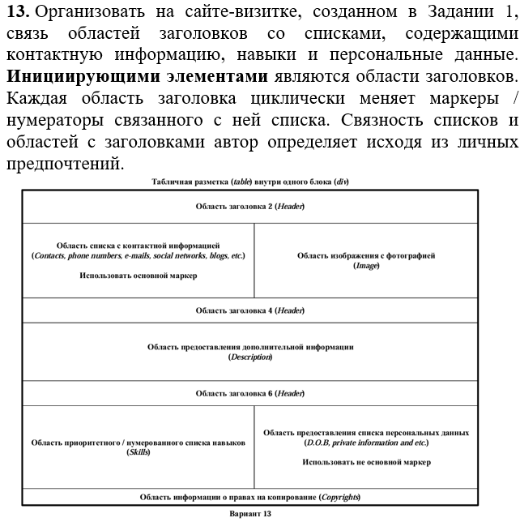

Рисунок 1 – Вариант индивидуального задания

# **3. Составление сети Петри технологического процесса внутри веб-страницы.**

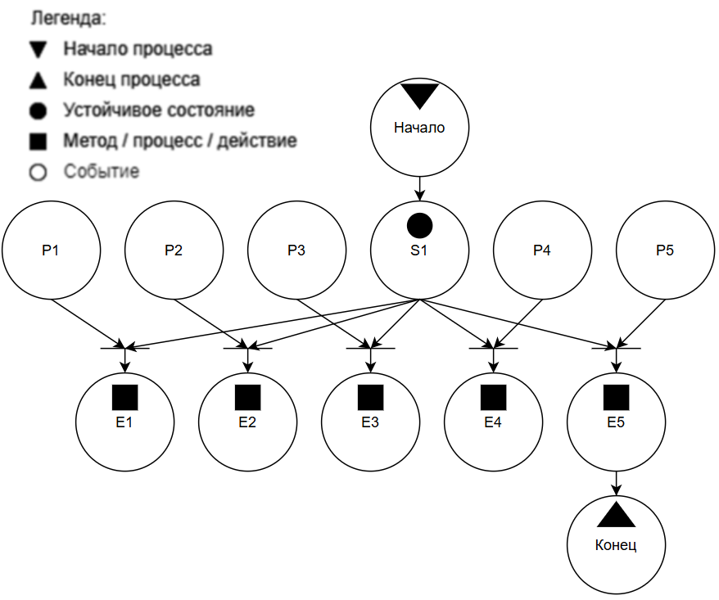

Рисунок 2 – Сеть Петри технологического процесса

**Описание сети Петри**

- состояния (*states*)

s1 – форма ожидает действий пользователя

- действия (*effects*)

e1 – изменение маркеров раздела «Контактная информация»

e2 – изменение маркеров раздела «Навыки (*Skills*)»

e3 – изменение маркеров раздела «Персональные данные Никиты Черкас»

e4 – изменение маркеров раздела «Персональные данные Кирилла Родина»

e5 – закрытие формы

- события (*prompts*)

p1 – нажата область заголовка «Контактная информация»

p2 – нажата область заголовка «Навыки (*Skills*)»

p3 – нажата область заголовка «Персональные данные Никиты Черкас»

p4 – нажата область заголовка «Персональные данные Кирилла Родина»

p5 – нажата кнопка закрытия веб-страницы

**4. Листинг веб-страницы (*HTML*-код + сценарий (*JS*)).**

<!DOCTYPE html>

<html lang="ru">

<head>

<meta charset="UTF-8">

<meta name="viewport" content="width=device-width, initial-scale=1.0">

<title>Сайт-визитка Черкас Н.В. и Родин К.П.</title>

<style>

body {

font-family: Arial, sans-serif;

margin: 0;

padding: 20px;

background-color: #f5f5f5;

}

.container {

max-width: 1000px;

margin: 0 auto;

background: white;

padding: 20px;

border-radius: 10px;

box-shadow: 0 0 10px rgba(0,0,0,0.1);

}

table {

width: 100%;

border-collapse: collapse;

margin-bottom: 20px;

}

td {

padding: 15px;

border: 1px solid #ddd;

vertical-align: top;

}

h2, h3, h4, h6 {

color: #2c3e50;

cursor: pointer;

transition: color 0.3s;

}

h2:hover, h3:hover, h4:hover, h6:hover {

color: #e74c3c;

}

.clickable {

background-color: #f8f9fa;

border-left: 4px solid #3498db;

}

ul, ol {

margin: 10px 0;

padding-left: 20px;

}

img {

border-radius: 5px;

margin: 5px;

}

a {

color: #2980b9;

text-decoration: none;

}

a:hover {

text-decoration: underline;

}

</style>

</head>

<body>

<div class="container">

<table border="1" width="100%" cellpadding="10" cellspacing="0">

<!-- Область заголовка 2 -->

<tr>

<td colspan="2" align="center" class="clickable">

<h2>Сайт-визитка Черкас Никиты и Кирилла Родина</h2>

</td>

</tr>

<!-- Контакты и изображение -->

<tr>

<td width="50%" valign="top">

<h3 onclick="toggleMarkers('contacts')">Контактная информация</h3>

<ul id="contacts">

<li>Телефон Никиты Черкас: +7 (916) 220-69-07</li>

<li>Телефон Кирилла Родина: +7 (910) 577-48-12</li>

<li>Email Никита Черкас: <a href="mailto:nikita.tcherkas@gmail.com">nikita.tcherkas@gmail.com</a></li>

<li>Email Кирилл Родин: <a href="mailto:rodin04@mail.ru">rodin04@mail.ru</a></li>

<li>Социальные сети:

<ul>

<li><a href="https://vk.com/nikitoxicc">Никита Черкас в VK</a></li>

<li><a href="https://vk.com/rodin911">Кирилл Родин в VK</a></li>

<li><a href="https://t.me/Nikitoxicc">Никита черкас в Telegram</a></li>

<li><a href="https://t.me/bobkat911">Кирилл родин в Telegram</a></li>

</ul>

</li>

<li>GitHub: <a href="https://github.com/Nikitoxicc/Web_Prog_RodinKP_CherkasNV_TKI-541">Web_Prog</a></li>

</ul>

</td>

<td width="50%" align="center" valign="middle">

<img width="160" height="200" src="photo_kirill.png" alt="Фотография Кирилла Родина">

<img width="160" height="200" src="photo_nikita.png" alt="Фотография Никиты Черкаса">

<p>Кирилл родин &nbsp;&nbsp;&nbsp;&nbsp;&nbsp;&nbsp;&nbsp;&nbsp;&nbsp;&nbsp;&nbsp;&nbsp;&nbsp;&nbsp;&nbsp;&nbsp; Никита Черкас </p>

</td>

</tr>

<!-- Область заголовка 4 -->

<tr>

<td colspan="2" class="clickable">

<h4><font size = "5"><center>О нас</center></font></h4>

</td>

</tr>

<!-- Дополнительная информация -->

<tr>

<td colspan="2">

<p style="text-align: justify; text-indent: 1.5em;">Мы студенты 5-го курса Российского университета транспорта (РУТ(МИИТ)), обучающиеся на специальность «Компьютерная безопасность». Обладаем сильной теоретической базой в области защиты информации, анализа уязвимостей и сетевой безопасности, подкрепленной практическими навыками в смежных IT-дисциплинах. В рамках учебных и личных проектов приобрели опыт веб-разработки для глубокого анализа уязвимостей веб-приложений, разработки на C++/C# для создания аналитических инструментов и понимания низкоуровневых процессов, реверс-инжиниринга для анализа вредоносного кода, настройки серверов на базе Windows с конфигурированием служб безопасности, проектирования реляционных баз данных для расследования инцидентов, а также стегоанализа для обнаружения скрытых каналов передачи информации. Обладаем пониманием полного цикла разработки и управления проектами, что позволяет эффективно работать в команде и решать комплексные задачи. Ищем возможность применить комплексный набор навыков в реальных задачах по обеспечению кибербезопасности. Нацелены на развитие в качестве junior-специалиста в области анализа защищенности, SOC или расследования инцидентов.</p>

</td>

</tr>

<!-- Область заголовка 6 -->

<tr>

<td colspan="2" class="clickable">

<h6><font size = "5"><center>Навыки и данные</center></font></h6>

</td>

</tr>

<!-- Навыки и персональные данные -->

<tr>

<td width="50%" valign="top">

<h4 onclick="toggleMarkers('skills')">Навыки (Skills)</h4>

<ol id="skills">

<li>Веб-разработка</li>

<li>Разработка ПО на языке C++/C#</li>

<li>Проектный менеджмент</li>

<li>Создание реляционных баз данных</li>

<li>Настройка Windows сервера</li>

<li>Реверс инжениринг</li>

<li>Стегоанализ</li>

</ol>

</td>

<td width="50%" valign="top">

<h4 onclick="toggleMarkers('personal')">Персональные данные Никиты Черкас</h4>

<ul id="personal" type="circle">

<li>Дата рождения: 05.05.2004</li>

<li>Город: Москва</li>

<li>Образование: Высшее техническое</li>

</ul>

<h4 onclick="toggleMarkers('personal2')">Персональные данные Кирилла Родина</h4>

<ul id="personal2" type="circle">

<li>Дата рождения: 08.01.2004</li>

<li>Город: Рязань</li>

<li>Образование: Высшее техническое</li>

</ul>

</td>

</tr>

<!-- Копирайт -->

<tr>

<td colspan="2" align="center">

<p>&copy; 2025 Никита Черкас | Кирилл Родин</p>

</td>

</tr>

</table>

</div>

<script>

// Объект для хранения состояний маркеров каждого списка

const markerStates = {

'contacts': ['disc', 'circle', 'square', 'none'],

'skills': ['decimal', 'upper-roman', 'lower-alpha', 'none'],

'personal': ['disc', 'circle', 'square', 'none'],

'personal2': ['disc', 'circle', 'square', 'none']

};

// Объект для хранения текущих индексов маркеров

const currentMarkerIndex = {

'contacts': 0,

'skills': 0,

'personal': 0,

'personal2': 0

};

// Функция для переключения маркеров списка

function toggleMarkers(listId) {

// Получаем элемент списка

const listElement = document.getElementById(listId);

if (listElement) {

// Получаем текущий индекс и массив возможных маркеров

let currentIndex = currentMarkerIndex[listId];

const markers = markerStates[listId];

// Увеличиваем индекс (циклически)

currentIndex = (currentIndex + 1) % markers.length;

// Применяем новый стиль маркера

const newMarker = markers[currentIndex];

if (listElement.tagName === 'OL') {

// Для нумерованных списков

listElement.style.listStyleType = newMarker;

} else {

// Для маркированных списков

listElement.style.listStyleType = newMarker;

}

// Обновляем текущий индекс

currentMarkerIndex[listId] = currentIndex;

// Добавляем визуальную обратную связь

highlightHeader(listId);

}

}

// Функция для подсветки заголовка при клике

function highlightHeader(listId) {

// Находим все заголовки, связанные с этим списком

const headers = document.querySelectorAll(`[onclick="toggleMarkers('${listId}')"]`);

headers.forEach(header => {

// Добавляем класс анимации

header.style.transition = 'all 0.3s';

header.style.color = '#e74c3c';

header.style.transform = 'scale(1.05)';

// Через 300ms возвращаем исходный стиль

setTimeout(() => {

header.style.color = '';

header.style.transform = '';

}, 300);

});

}

// Функция для инициализации начального состояния

function initializeMarkers() {

// Устанавливаем начальные маркеры для всех списков

for (const listId in markerStates) {

const listElement = document.getElementById(listId);

if (listElement) {

const initialMarker = markerStates[listId][0];

listElement.style.listStyleType = initialMarker;

}

}

// Добавляем обработчики событий для улучшения UX

addHoverEffects();

}

// Функция для добавления эффектов при наведении

function addHoverEffects() {

const clickableHeaders = document.querySelectorAll('h2, h3, h4, h6');

clickableHeaders.forEach(header => {

if (header.hasAttribute('onclick')) {

header.style.cursor = 'pointer';

header.title = 'Нажмите для изменения стиля маркеров';

}

});

}

// Инициализация при загрузке страницы

document.addEventListener('DOMContentLoaded', initializeMarkers);

</script>

# **5. Результат отображения веб страницы в браузере.**

**! В данной работе представлена модифицированная версия сайта-визитки с доработанным стилем !**

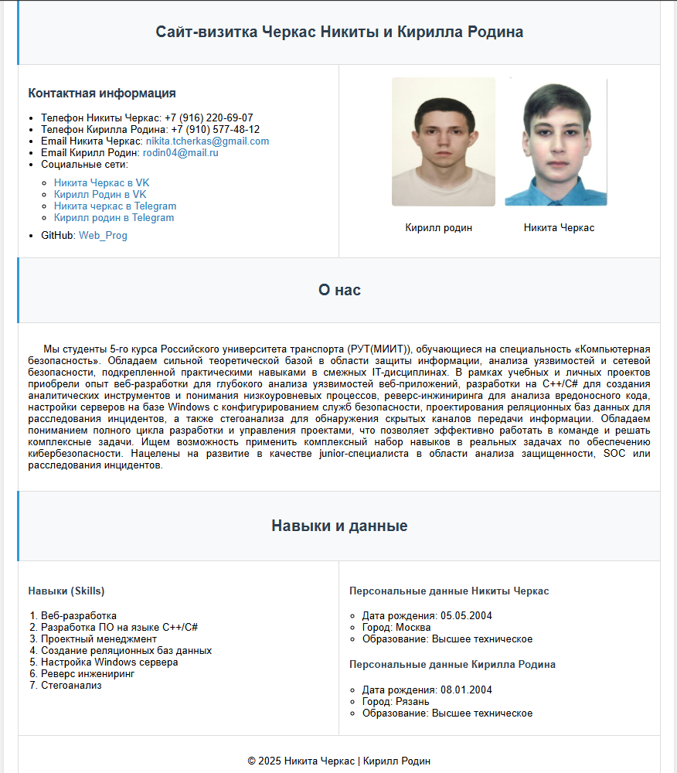

Рисунок 3 – Результат отображения в браузере

# **6. Результаты исполнения сценариев (*JS*) и частей сценариев (*JS*).**

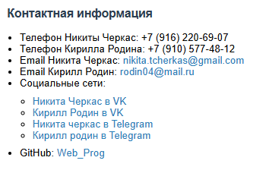

Рисунок 4 – Раздел «Контактная информация» до исполнения сценария (*JS*)



Рисунок 5 – Раздел «Контактная информация» после исполнения сценария (*JS*)

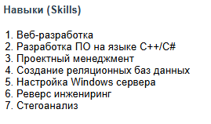

Рисунок 6 – Раздел «Навыки (*Skills*)» до исполнения сценария (*JS*)



Рисунок 7 – Раздел «Навыки (*Skills*)» после исполнения сценария (*JS*)

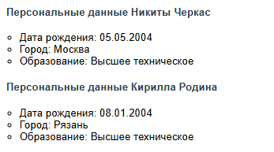

Рисунок 8 – Раздел «Персональные данные» до исполнения сценария (*JS*)

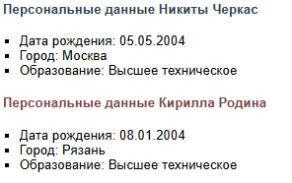

Рисунок 9 – Раздел «Персональные данные» после исполнения сценария (*JS*)

# **7. Формулировку вывода о проделанной работе**

В рамках данной работы были получены навыки синтезирования / модификации сайта-визитки, разработанного в Задании 1 посредством «чистого» *JavaScript (JS)*.